1. 车道线融合
2. 回顾
   1. 检测与提取

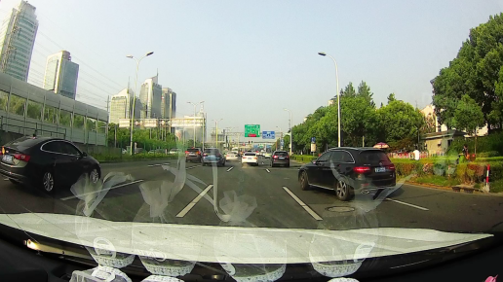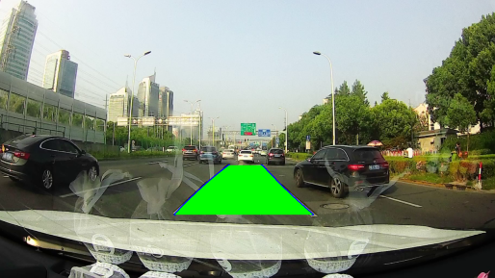

传统图像特征提取

深度学习（CNN）

* 1. 坐标变换



x

y

Z

x

y

Z

x

y

Z

world

C1

C2











1. 车道线数学描述

x

y

 无法描述与y轴平行的车道线。

参数方程：

，其中s为参数，一般可以选择曲线的弧长。

为了减小远离相机时车道线测量的误差，会采用带权重的曲线拟合，以x(s)为例，其超定方程为：

，若加入权重，则有

，其中W为对角矩阵，即：



1. 融合
   1. 对基于车身坐标系的车道线采样若干点，并将点转换至世界坐标系，记为
   2. 对上一个周期中已融合车道线采样若干点，记为



* 1. 寻找measurement中第一个点在上一周期lane_marking中相应s，通过s即可求出对应的点，则lane_marking中点集，measurement中点集需要融合
  2. 通过权重融合(3)中的点
  3. 对融合后的车道线点集进行曲线拟合

1. 作业
   1. 了解其他车道线描述形式，例如clothoid曲线
   2. 完成代码实现